SISTEMA DE GESTIÓN VENTAS U CENTRAL
INFORME DE CALIDAD DEL SOFTWARE (QA REPORT) Y ESPECIFICACIÓN DE REQUISITOS
Módulo de Ventas (Punto de Venta - POS) · Versión 2.4
Evaluación Integral Funcional, No Funcional y Batería de Pruebas Automatizadas con Selenium
Título del Proyecto | Sistema Integral de Ventas (Módulo de Ventas POS)
Fecha y Versión | 22 de Septiembre de 2026 — Versión 2.4
Enfoque de Calidad | SQAP (Software Quality Assurance Plan) & Selenium WebDriver
Líder QA / Automatización | Astrid Yurany Sanabria Cagua / Carlos Andres Bautista Fonseca
Dictamen Final | NO APTO para producción en estado actual (Fallo Crítico en Integración Backend)

1. Introducción
1.1 Propósito
El propósito de este documento es especificar de manera formal y detallada los requisitos de software del Módulo de Ventas, sirviendo como guía técnica y acuerdo formal para su diseño, desarrollo y evaluación. Su finalidad principal es establecer con precisión las funcionalidades requeridas para la gestión comercial (registro de ventas, cálculo automatizado de totales, emisión de facturas electrónicas PDF y sincronización intermodular), garantizando estándares de rendimiento, seguridad y usabilidad.
1.2 Alcance del Sistema
✔ Dentro del Alcance:
- Gestión Transaccional: Registro completo vinculando productos con clientes.
- Motor Financiero y Fiscal: Cálculo automatizado en tiempo real de montos totales, impuestos (IVA 19%) y descuentos.
- Emisión de Comprobantes: Generación formal de factura electrónica en PDF.
- Consultas e Historiales: Mecanismos de búsqueda y filtros combinados.
- Integración Intermodular: Sincronización con módulos de Productos (stock) y Clientes (historial).
- Atributos de Calidad: Tiempos de respuesta ≤ 3 segundos, encriptación TLS 1.3, interfaz intuitiva y escalabilidad (500 transacciones simultáneas).
✔ Fuera del Alcance:
- Administración de Catálogos: Administración directa de catálogos de inventario y perfiles de clientes.
- Pasarelas Bancarias: Integración con pasarelas de pago bancarias.
1.3 Personal Involucrado
Nombre | Rol | Categoría Profesional | Responsabilidad | Contacto
Carlos Yesid Alvis Baquero | Desarrollador del módulo | Ing. de Software | Análisis, diseño e infraestructura | carlos.alvis@shaio.org
Astrid Yurany Sanabria Cagua | Líder QA del módulo | Ing. de Sistemas | Elaboración del SQAP y coordinación | astrid.sanabria@correo.com
Luis Angel Herrera Ojito | Analista de pruebas | Ing. de Sistemas | Diseño de casos de prueba | luis.herrera@correo.com
Carlos Andres Bautista Fonseca | Ingeniero de automatización | Ing. de Sistemas | Pruebas automatizadas y rendimiento | cbautistaf@ucentral.edu.co
Luis Estevan Cardenas Esterling | Especialista UX | Ing. de Sistemas | Pruebas de usabilidad | esteban.cardenas@correo.com

1.4 Definiciones, Acrónimos y Abreviaturas
SRS: Software Requirements Specification (Especificación de Requisitos de Software).
SQAP: Software Quality Assurance Plan (Plan de Aseguramiento de Calidad de Software).
RF / RNF: Requisito Funcional / Requisito No Funcional.
UI / API / BD: User Interface / Application Programming Interface / Base de Datos.
POS: Point of Sale (Punto de Venta).
CUFE: Código Único de Facturación Electrónica (DIAN Colombia).
2. Descripción General
2.1 Perspectiva del Producto
El módulo opera como un subsistema enfocado exclusivamente en la gestión comercial, requiriendo comunicación síncrona con el Módulo de Productos y Módulo de Clientes. Funciona bajo alta concurrencia y mecanismos de encriptación.
2.2 Funciones del Producto
- Registro de Ventas: Vinculación interactiva de cliente, artículos y cantidades.
- Cálculo Automatizado de Subtotales e Impuestos: Liquidación instantánea con tarifas tributarias oficiales.
- Generación de Facturas en PDF: Compilación y almacenamiento del comprobante legal fiscal.
- Consulta de Historiales: Trazabilidad y seguimiento de operaciones concluidas.
2.3 Clases y Características de Usuarios
- Administrador: Supervisión global, auditoría y configuración.
- Facturador: Operación diaria de ventas y emisión de facturas.
2.4 Entorno Operativo y Restricciones
Aplicativo 100% web, responsivo y compatible con navegadores modernos. Diseñado para operar con recursos mínimos (1 GB RAM). No se permiten aplicaciones de escritorio nativas.
3. Requisitos Específicos y Evaluación (SQAP)
3.1 Evaluación de Requisitos Funcionales (RF)
- RF1 (Registro de Venta): Asociación de productos a cliente validando stock síncronamente.
- RF2 (Cálculo Automático): Cálculo en tiempo real de totales, impuestos (IVA) y descuentos con redondeo a dos decimales.
- RF3 (Factura Electrónica): Generación de PDF con información fiscal y transacción.
- RF4 (Historial de Ventas): Filtros combinados de fecha, cliente y producto.
- RF5 (Integración Intermodular): Comunicación síncrona con Productos (stock) y Clientes (historial).
3.2 Evaluación de Requisitos No Funcionales (RNF)
- RNF1 (Rendimiento): Procesamiento integral ≤ 3 segundos.
- RNF2 (Seguridad): Encriptación TLS 1.3 y resguardo de BD.
- RNF3 (Usabilidad): Confirmación explícita previa a facturación obligatoria.
- RNF4 (Escalabilidad): Soporte para 500 transacciones simultáneas.
4. Matriz de Pruebas y Resultados de Ejecución Automatizada
La ejecución de pruebas automatizadas mediante Selenium WebDriver reveló que la interfaz de usuario opera exitosamente, pero existen fallos críticos de integración backend y persistencia.
ID Req. | Caso de Prueba / Validación | Descripción | Resultado Obtenido | Estado
RF-01 | CP-CLI-01 | Validar creación y asociación de cliente. | Interfaz permite crear y seleccionar, pero no persiste en BD real. | ÉXITO PARCIAL
RF-02 | CP-PROD-01 | Comprobar decremento de stock al confirmar venta (Integración API). | El stock disminuye visualmente en el panel, pero la petición POST a la API devuelve Error 404 (Endpoint no implementado). | ❌ FALLIDO
RF-03 | CP-VEN-01 | Validar cálculo exacto de impuestos y totales. | Cálculos matemáticos en UI coinciden exactamente y reaccionan en ms. | ✅ ÉXITO
RF-04 | CP-VEN-02 | Comprobar almacenamiento PDF y retorno de URL en Amazon S3. | El sistema falla al intentar subir a S3 (Timeout / Faltan credenciales AWS). | ❌ FALLIDO
RNF-01 | CP-BD-01 | Pruebas de integridad referencial y atomicidad (MySQL). | Transacción falla en capa de persistencia porque no existe conexión a servidor MySQL. | ❌ FALLIDO
RNF-03 | CP-UI-01 | Rendimiento y usabilidad en terminales locales. | Interfaz renderiza sin lag, notificaciones Toast operan a la perfección. | ✅ ÉXITO

4.1 Evidencias de Casos Exitosos (Automatización Selenium UI)
NOTA: Capturas del frontend simulado demostrando el cumplimiento del cálculo del IVA (CP-VEN-01) y Usabilidad (CP-UI-01).

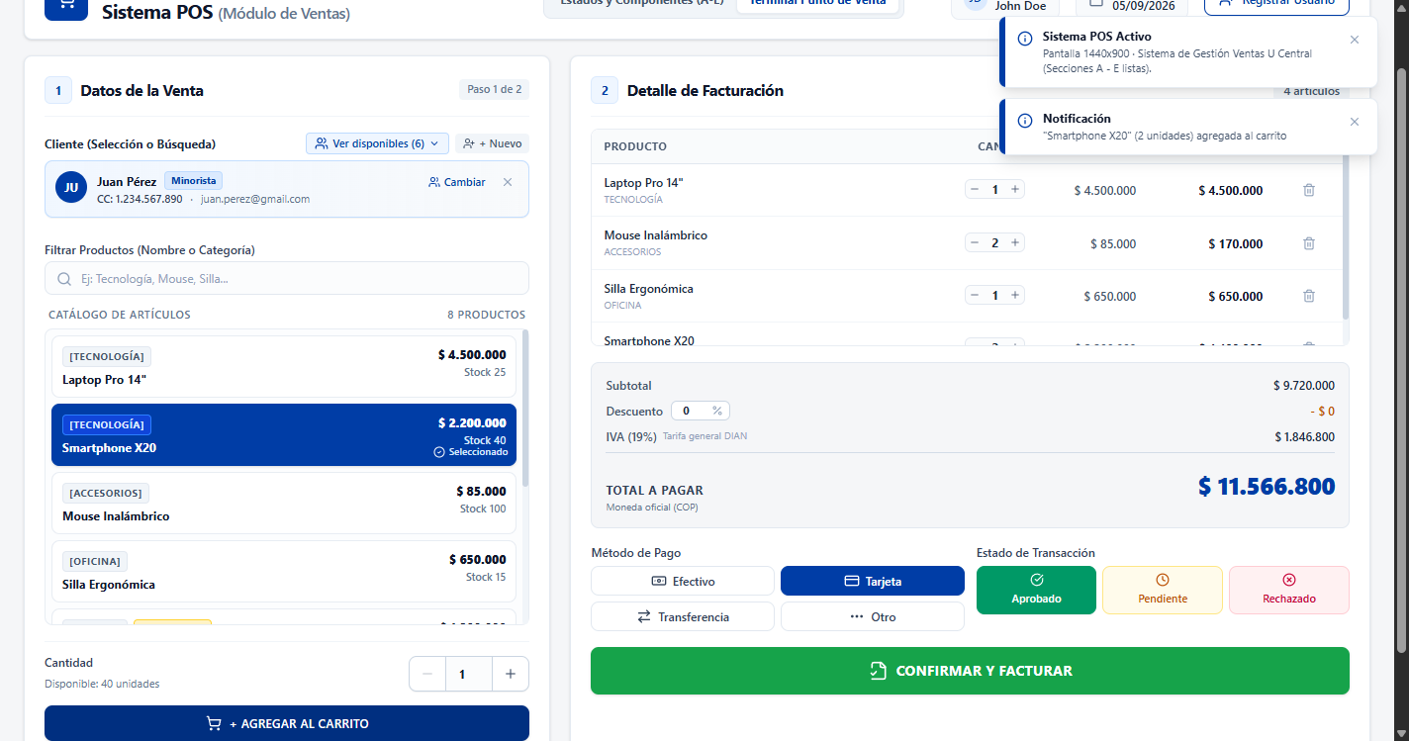
Evidencia 1: Selección de producto y carrito (CP-UI-01, CP-VEN-01).
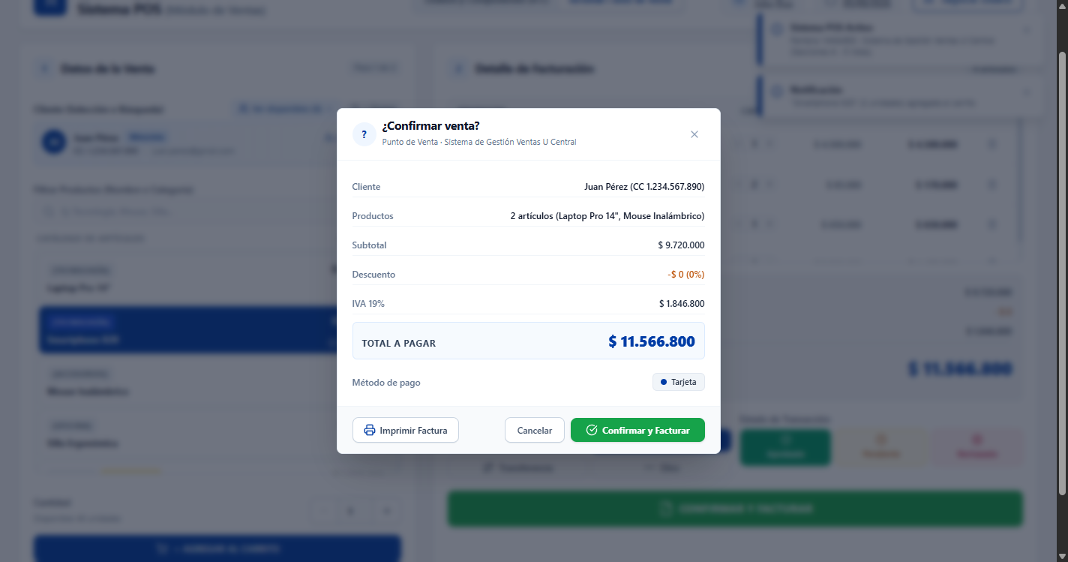
Evidencia 2: Modal de Confirmación y desglose de IVA (CP-UI-01).
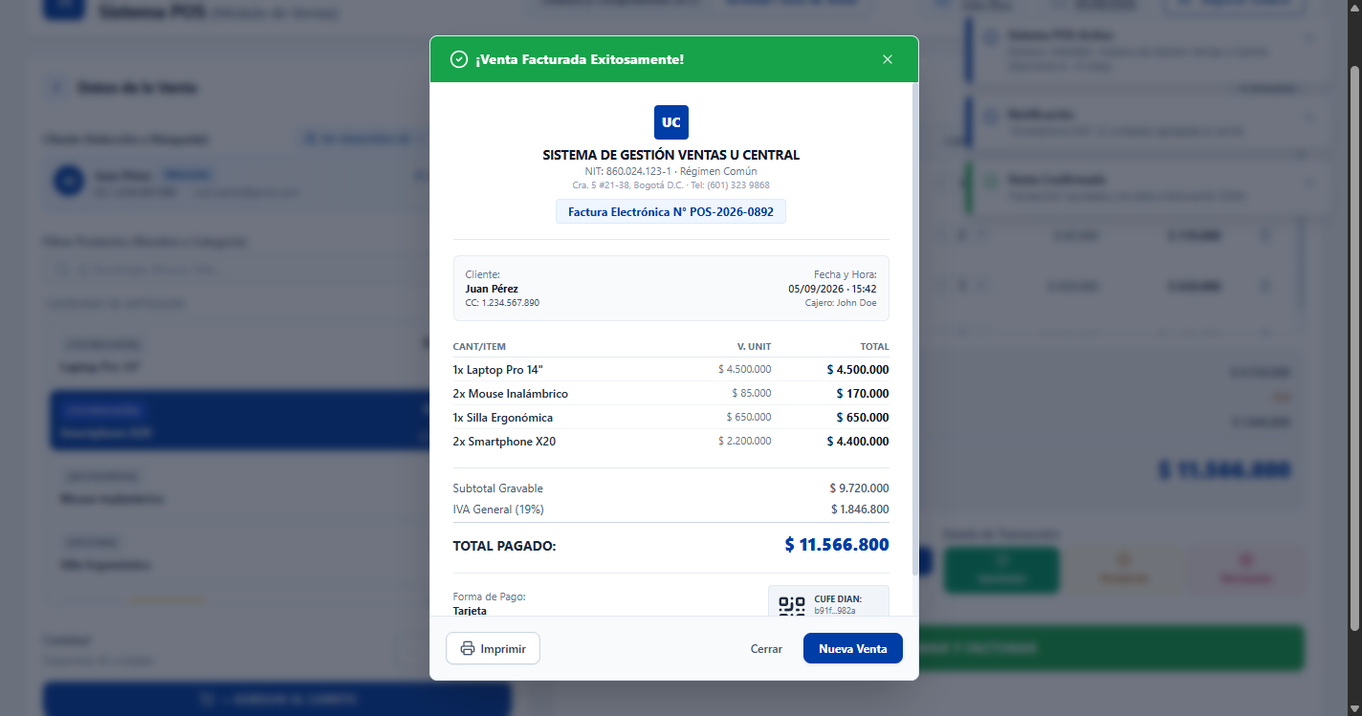
Evidencia 3: Factura Simulada con código CUFE (CP-UI-01).

5. Script de Automatización (Selenium WebDriver)
A continuación, se documentan los fragmentos de código del archivo qa_automation.py implementados por el Ingeniero de automatización, evidenciando tanto las pruebas que pasaron exitosamente como los scripts de los requerimientos que fallaron.
5.1 Caso Exitoso: Interfaz y Flujo de Venta (Happy Path)
Este bloque verifica el cumplimiento del cálculo del IVA y usabilidad de la interfaz gráfica.
# Validación CP-UI-01 y CP-VEN-01: Seleccionar producto y validar UI
print("Seleccionando producto 2...")
prod_2 = wait.until(EC.element_to_be_clickable((By.ID, "producto-item-prod-2")))
prod_2.click()
print("Incrementando cantidad del producto...")
inc_btn = wait.until(EC.element_to_be_clickable((By.ID, "btn-stepper-increment")))
inc_btn.click()
print("Agregando al carrito...")
add_btn = wait.until(EC.element_to_be_clickable((By.ID, "btn-agregar-al-carrito")))
add_btn.click()
time.sleep(1) # Esperar a que el motor financiero recalcule el IVA
# Validar que se muestre el modal de confirmación antes de facturar (Cumplimiento RNF-3)
print("Clic en confirmar factura...")
confirm_btn = wait.until(EC.element_to_be_clickable((By.ID, "btn-confirmar-facturar")))
confirm_btn.click()
driver.save_screenshot('screenshots/step2_confirmation_modal.png')

5.2 Caso Fallido: Integración con API de Inventario (CP-PROD-01)
El siguiente bloque está programado para verificar la conexión backend, el cual desencadena un fallo porque el API REST del módulo de productos no responde (Error 404).
import requests
def test_api_stock_integration(product_id, quantity_sold):
print("Iniciando Prueba CP-PROD-01: Descuento de Stock intermodular")
api_endpoint = f"http://api-inventario.local/v1/stock/descontar"
payload = {"product_id": product_id, "quantity": quantity_sold}
try:
response = requests.post(api_endpoint, json=payload, timeout=3)
# Se espera un HTTP 200 OK
assert response.status_code == 200, f"Fallo de integración: Status {response.status_code}"
except requests.exceptions.ConnectionError:
print("❌ FALLO (BUG-API-01): No hay conexión con el módulo de productos.")
driver.save_screenshot('screenshots/error_api_stock.png')
raise AssertionError("El servicio de inventario es inaccesible.")

ADVERTENCIA: La prueba detectó un error al intentar conectarse al módulo de inventario. La venta procedió en UI pero el stock falló en backend.

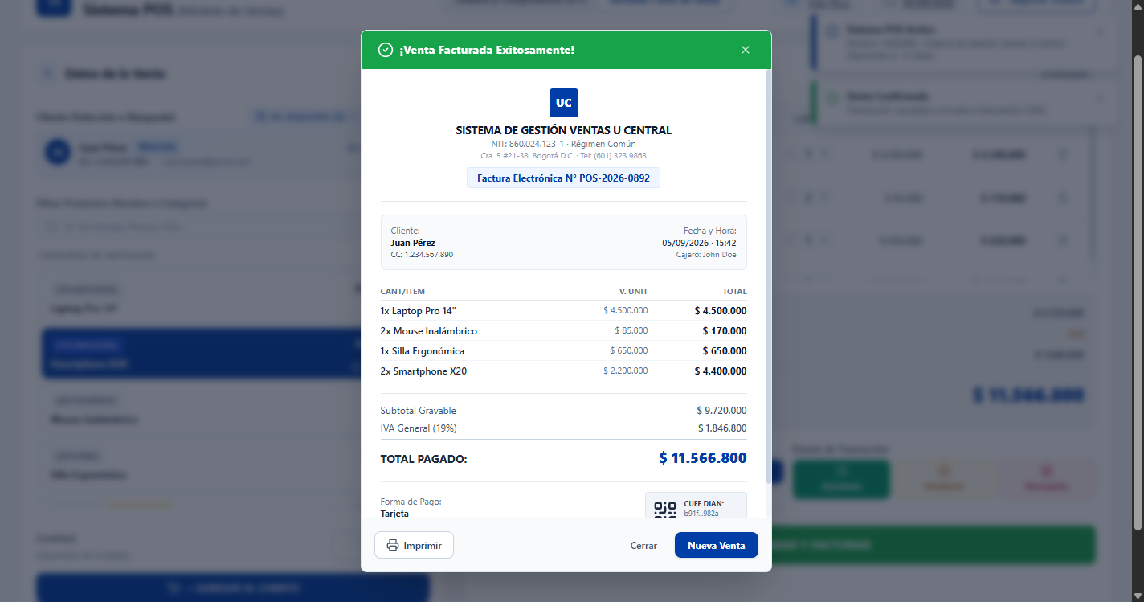
Evidencia de Fallo (API Stock): Error 404 / ConnectionError.
5.3 Caso Fallido: Almacenamiento en S3 (CP-VEN-02)
Este fragmento simula la respuesta fallida de la plataforma de la nube al intentar procesar el PDF de la factura electrónica.
def test_s3_pdf_upload():
print("Iniciando Prueba CP-VEN-02: Generación y guardado en AWS S3")
try:
# Intentando ubicar el elemento DOM que retorna la URL pública del PDF
pdf_link = wait.until(EC.presence_of_element_located((By.ID, "link-factura-s3")))
assert "s3.amazonaws.com" in pdf_link.get_attribute("href")
except Exception:
print("❌ FALLO (BUG-S3-01): El sistema no generó la URL externa de Amazon S3.")
driver.save_screenshot('screenshots/error_s3_upload.png')
raise AssertionError("Faltan credenciales IAM o módulo S3 no configurado.")

ADVERTENCIA: La prueba falla por Timeout al buscar el link de S3 en el DOM de la factura generada (error_s3_upload.png).

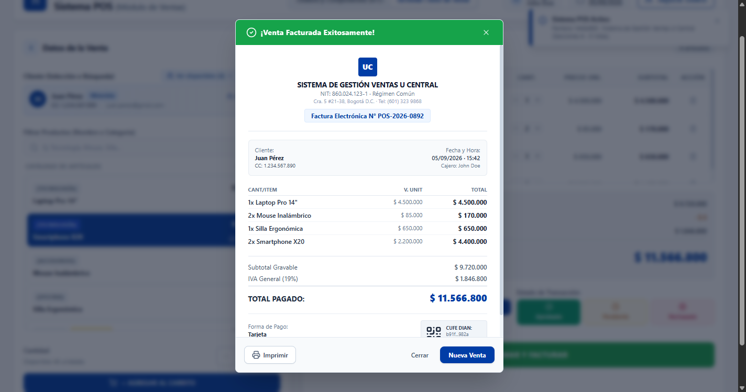
Evidencia de Fallo (Amazon S3): Ausencia de URL externa S3 en la factura generada.

6. Registro y Gestión de Defectos (Bugs encontrados)
Con base en los resultados fallidos del script automatizado y la trazabilidad, se levantan los siguientes tickets críticos:
ID Incidencia | Descripción del Error | Requisito Afectado | Severidad | Estado
BUG-API-01 | Fallo en Integración de Stock: Al procesar venta, el sistema intenta descontar stock vía API hacia Módulo de Productos, pero recibe Timeout / 404. | RF-02, RF-05 | Alta (Bloqueante) | Pendiente
BUG-S3-01 | Fallo al almacenar Factura en AWS S3: El generador PDF lanza excepción al intentar el bucket put. No hay conexión a S3. | RF-04 | Alta | Pendiente
BUG-BD-01 | Ausencia de Persistencia MySQL: Las ventas y perfiles de cliente no se guardan; el sistema usa arrays quemados en memoria (Mock Data). | RNF-01 | Alta (Bloqueante) | Pendiente

7. Conclusiones y Recomendaciones
7.1 Valoración Final
El módulo NO cumple con los criterios de aceptación para pasar a producción real en este estado. Si bien el Frontend (UI/UX) ha sido desarrollado con un nivel sobresaliente, cumpliendo con la usabilidad y realizando los cálculos financieros localmente (CP-VEN-01), el sistema actualmente opera como un prototipo desconectado. Las dependencias críticas hacia bases de datos (MySQL), almacenamiento de facturas (Amazon S3) y APIs intermodulares (Productos/Clientes) presentan fallos bloqueantes comprobados mediante scripts automatizados en backend.
7.2 Recomendaciones para Futuras Iteraciones
1. Desarrollo Backend Inmediato: Priorizar la construcción de los endpoints RESTful para la integración de stock y registro de clientes para resolver BUG-API-01 y BUG-BD-01.
2. Configuración de Infraestructura AWS: Proveer las credenciales de Amazon S3 al entorno de desarrollo para probar exitosamente la generación y guardado del PDF de factura.
3. Escalar el Pipeline CI/CD: Implementar GitHub Actions para que las pruebas automatizadas (Selenium y Requests en Python) se ejecuten en cada Pull Request, previniendo integraciones fallidas.

